РАЗВИТИЕ СВЯЗНОЙ РЕЧИ ДЕТЕЙ В СЕМЬЕ

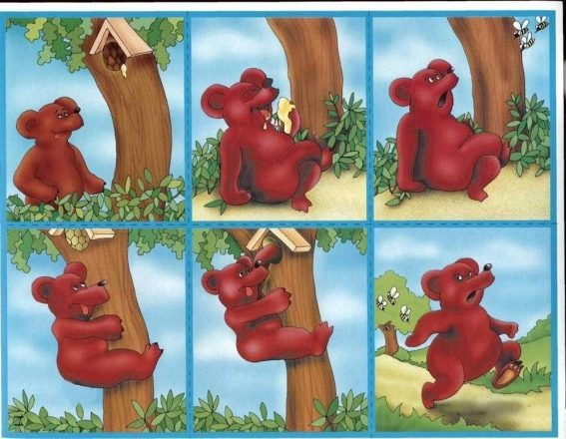

Уважаемые родители!
Сегодня мы с вами поговорим о том, как научить ребенка составлять рассказы.
Особенность повествовательной речи заключается в том, что при этом описывается повествовательность событий во времени. Ребенок должен понять, как начали развертываться изображенные на картинках события, в какой последовательности они далее развивались, и чем все это завершилось. Умение создавать подобные повествовательные рассказы по опорным картинкам зависит не только от уровня связной речи, но и от навыков логического анализа событий, от умения устанавливать причинно - следственные связи между ними.
Вначале детям предлагают серию из 2-хкартинок, затем из 3-4-5 картинок. Взрослый объясняет ребенку, что у него была книжечка, а ее кто-то порвал и перепутал странички. Предлагает ребенку собрать книжку.

Но чтобы это сделать, нужно догадаться, с чего начинался рассказ, что было сначала, что произошло (случилось) потом, и чем все это закончилось.
Когда малыш сложит картинки по порядку, предложите ему рассказать, что за история изображена на картинках, что там произошло. Нельзя формулировать
задачу таким образом: «Расскажи, что нарисовано на картинках». Это провоцирует ребенка на формальное описание того, что изображено на каждой отдельной картинке, а не на повествование о развитии событий.
Если ребенок ошибся, не следует сразу объявлять ему об этом. Иногда составляя рассказ, он сам замечает ошибки и исправляет их. Ну а если все-таки не находит ошибку, задайте ему уточняющий или наводящий вопрос. Например: «Я что-то не совсем поняла ..., ты мне не объяснишь почему...».
Если после наводящих вопросов ребенок самостоятельно не понимает причинно-следственную связь событий, можно оказать помощь в виде прямых разъяснений.
Если рассказ составлен, верно, но слишком краток, нужно задать дополнительные вопросы о деталях и подробностях, не упомянутых ребенком, но присутствующих на картинках.
Если ребенок правильно разложил картинки, но рассказ составить не может, тогда ему задают вопросы и рассказ составляется совместно, в вопросно-ответной форме. Это помогает ему овладеть навыками самостоятельного планирования при составлении рассказов. Следует также комментировать односложные ответы ребенка, давать образцы развернутых высказываний, что помогает ему в дальнейшем составлять более подробные рассказы, развивая при этом свою речь.

Желаю Вам успехов!

Подготовил учитель-логопед
Корсакова Т.Г.

РЕЧЕВЫЕ ИГРЫ ДОМА

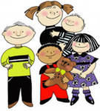

Очень важно, проводя развивающие занятия с детьми 4-6 лет, стимулировать их речевую активность, выразительность речи, расширять словарь, вырабатывать способность к связному рассказу, изложению своих впечатлений. Для этого вовсе не обязательны нудные каждодневные занятия. Лучше развивать речевые навыки в свободном общении с ребенком, в творческих играх.
Для развития связной речи используйте все то, что ваш дошкольник видит вокруг, - дома, на улице, в детском саду. Когда вы вместе с ребенком рассматриваете какой-то предмет, задавайте ему самые разнообразные вопросы: "Какой он величины? Какого цвета? Из чего сделан? Для чего нужен?" Можно просто спросить: "Какой он?" Так вы побуждаете называть самые разные признаки предметов, помогаете развитию связной речи.
Очень охотно дети передают сюжеты мультфильмов, кукольных спектаклей, цирковых представлений, когда содержание захватывает их эмоционально.
Попробуйте предложить своим детям следующие игры и творческие задания для развития связной речи:
«Покажи мне сказку» (пересказ текста с опорой на серию сюжетных картинок). Ребенок должен прослушать рассказ два раза, затем, по очереди демонстрируя взрослому картинки, повторить рассказ, как будто он показывает мультик.

«Интервью» (составление рассказа по сюжетной картинке). Ребенку предлагается сюжетная картинка. Игровая ситуация: ребенок находится где-то, где происходят изображенные на картинке события. Взрослый берет у ребенка интервью – задает вопросы по содержанию картинки так, чтобы получился связный рассказ. Например: картинка «Дети в лесу». Вопросы: Когда дети пришли в лес? Как они одеты? Что у них в руках? Что они делают? и т.п.
«Угадай, что я хочу сказать» (отгадывание содержания повествования по демонстрируемым действиям). Взрослый изображает действие и предмет действия активными действиями, ребенок отгадывает и формулирует предложение. В дальнейшем в игру могут играть сами дети.
«Зоопарк» (описание животных по опорной схеме). Ребенок-экскурсовод в зоопарке. Меняя картинки, взрослый как будто подходит к клеткам с разными животными. Ребенок составляет рассказ-описание о каждом животном по схеме.
«Магазин» (составление сравнительных и описательных рассказов о посуде, игрушках, фруктах и овощах и пр.) Ребенок – продавец, взрослый – покупатель. Ребенок, предлагая взрослому те или иные товары, сначала описывает или сравнивает их по схеме.
«Телефон» (описание предметов по схеме). Игровая ситуация: два ребенка находятся на большом расстоянии друг от друга и общаются по телефону. Один ребенок должен описать второму ребенку то, что он видит перед собой (предъявляемые взрослым изображения предметов). Затем роли меняются.
«Что было дальше?». Ребенку необходимо придумать окончание рассказа, ориентируясь на его начало.
«Моя семья». Ребенку предлагается придумать рассказ о своей семье, опираясь на картинку «Семья», описать своих родителей, братьев и сестер, сравнить их с изображенными на картинке героями.

Подготовил учитель-логопед
Корсакова Т.Г.

ИГРА В ЖИЗНИ РЕБЕНКА

Еще в прошлом веке «Азбука семейной жизни» предупреждала молодых родителей о том, что ребенок, который не доиграл в детстве, будет неважным учеником в школе, нетворческой личностью, будет испытывать трудности в налаживании контактов, сотрудничестве с другими людьми.
Дети воспитываются в играх так же, как и в других видах деятельности. Выполняя ту или иную игровую роль, они как бы готовят себя к будущему, к серьезной жизни взрослых. Можно сказать, что игра для малыша - это машина времени: она дает ему возможность пожить той жизнью, которая ему предстоит через много лет. «Каков ребенок в игре, таков во многом он будет в работе, когда вырастет» - говорил великий педагог Антон Семенович Макаренко.
Возможности игры огромны, они:
- развивают познавательные процессы личности - внимание, память, восприятие, мышление, воображение;
- тренируют наблюдательность и ум;
- развивают творческие способности детей;
- способствуют познанию ребенком самого себя и побуждают его к самосовершенствованию;
- учат самодисциплине, настойчивости, выдержке — всем тем волевым качествам, без которых трудно будет учиться, жить и достигать поставленных целей и задач.
Очень большое значение игра имеет и при подготовке детей к школе. Готовя ребенка к школе, родители должны учитывать психолого-педагогическую ценность игр и игрушек для этой цели, заботиться о том, чтобы

дома было место для игры и хранения игрушек, - это поможет приучить ребенка к бережливости и аккуратности. При этом им необходимо наблюдать за играми дошкольника, обращать внимание на то, кого он изображает, разнообразны ли сюжеты игр, умеет ли ребенок придумывать новые интересные сюжеты, выполняет ли правила игры. Именно в процессе игры происходит формирование личностной готовности дошкольника к обучению. Разнообразное содержание развивающих игр (сюжетно-ролевых или дидактических) позволяет родителям в домашних условиях реализовать интеллектуальное направление ребенка по подготовке к школе.
Известно, что некоторые дети не переносят проигрышей: плачут, устраивают сцены, отказываются играть. Не стоит в таких случаях жалеть ребенка, идти у него на поводу, стараться нарочно проиграть. Ведь игра - это прообраз жизненных ситуаций, где будут соревнование, соперничество и, конечно, возможные проигрыши.
Ваша игра с ребенком готовит его к жизни. Через игру он может понять, что, во-первых, его не всегда ждет успех; во-вторых, что для успеха надо работать, думать и много знать; в-третьих, проигрыш еще не конец света. Если ваш ребенок особенно чувствительный, то поговорите с ним заранее. Отметьте, что каждый из нас будет время от времени проигрывать, и тогда каждый может поделиться своими огорчениями, а другой может ему посочувствовать.
И в заключении хочется вспомнить предупреждение мудрого В.Даля о том, что игра не доведет до добра, если ее пустить на самотек. Давайте помнить, что игрушка для детей – не просто забава, времяпровождение, а культурное орудие, с помощью которого он осваивает, огромный, сложный мир, постигает законы человеческих взаимоотношений и вечные истины.

Подготовил учитель-логопед Корсакова Т.Г.

РЕЧЕВАЯ ГОТОВНОСТЬ РЕБЁНКА К ШКОЛЕ

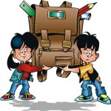
Школьное обучение предъявляет ребенку новые требования к его речи.
Что же такое речевая готовность ребёнка к школе?
Особые критерии готовности к школьному обучению предъявляются к усвоению ребенком родного языка как средства общения. Перечислим их:
1. Сформированность звуковой стороны речи. Ребенок должен владеть правильным, четким звукопроизношением звуков всех фонетических групп.
2. Полная сформированность фонематических процессов, умение слышать и различать, дифференцировать фонемы (звуки) родного языка.
3. Готовность к звукобуквенному анализу и синтезу звукового состава речи.
4. Умение пользоваться разными способами словообразования, правильно употреблять слова с уменьшительно-ласкательным значением, выделять звуковые и смысловые различия между словами; образовывать прилагательные от существительных.
5. Сформированность грамматического строя речи: умение пользоваться развернутой фразовой речью, умение работать с предложением.

Основная задача родителей — вовремя обратить внимание на различные нарушения устной речи своего ребенка, чтобы начать логопедическую работу с ним, предотвратить трудности общения в коллективе и неуспеваемость в общеобразовательной школе. Чем раньше будет начата коррекция, тем лучше ее результат.

Что могут сделать родители, чтобы обеспечить речевую готовность ребёнка к школе?
  - создать в семье условия, благоприятные для общего и речевого развития детей;
- проводить целенаправленную и систематическую работу по речевому развитию детей и необходимую коррекцию недостатков в развитии речи;
  - не ругать ребенка за неправильную речь;
- ненавязчиво исправлять неправильное произношение;
- не заострять внимание на запинках и повторах слогов и слов;
- осуществлять позитивный настрой ребенка на занятия с педагогами.
Необходимо учитывать важность речевого окружения ребенка. Речь должна быть четкой, ясной, грамотной, родителям необходимо как можно активнее способствовать накоплению словарного запаса детей.
Однако часто родители не уделяют должного внимания борьбе с тем или иным речевым нарушением. Это связано с двумя причинами:
1) родители не слышат недостатков речи своих детей;
2) не придают им серьезного значения, полагая, что с возрастом эти недостатки исправятся сами собой.
Ребенку необходимо умело и вовремя помочь. При этом очевидно, что помощь именно родителей в коррекционной работе обязательна и чрезвычайно ценна.
Во-первых, родительское мнение наиболее авторитетно для ребенка, а во-вторых, у родителей есть возможность ежедневно закреплять формируемые навыки в процессе повседневного непосредственного общения.
Таким образом, благодаря совместной работе учителя-логопеда, воспитателей и родителей удаётся своевременно и качественно помочь ребенку преодолеть речевые нарушения, сформировать положительную мотивацию к учебной деятельности и уверенность в своих возможностях.

Подготовил учитель-логопед Корсакова Т.Г.

РАЗВИТИЕ ГРАФОМОТОРНЫХ НАВЫКОВ У ДЕТЕЙ

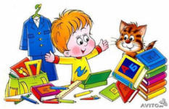

Особую роль в подготовке ребенка к школе играет формирование графических навыков. Для их развития можно использовать упражнения в обводке и раскраске шаблонов овощей, животных и т.д., работу с альбомами раскрасками, копирование графических упражнений из различных пособий для дошкольников.

Что могут сделать родители для развития графомоторных навыков детей дома.
Постановка руки.
Многие дети неправильно держат карандаш или ручку. Можно воспользоваться способом метки: поставить кружки на точки соприкосновения руки ребенка с ручкой. У вас получится три метки: одна – на ручке, другая – на подушечки указательного пальца, третья – на боковой поверхности среднего пальца, куда ложится ручка.
Штриховка.
Упражнения выполняются по принципу возрастающей трудности. Ребенку предлагают обвести карандашом небольшое лекало или несложную плоскую форму. Затем ребенок заштриховывает полученный контур (по вертикали, горизонтали, наискось). Перед началом работы ребенку показывается образец штриховки.
Раскраска.
Ребенок раскрашивает рисунок карандашами, стараясь работать как можно аккуратнее, не выходя за контур. Взрослый поощряет даже малейшие успехи ребенка, при этом можно поиграть «в школу», распределив между собой роли.

Копирование контура булавкой.
Ребенку предлагается скопировать несложный рисунок или геометрическую фигуру, обкалывая контур булавкой. При этом под образец кладется чистый лист бумаги, на который будет переноситься рисунок, а также небольшая подушечка поролона. Полученный рисунок можно потом раскрасить или заштриховать.
Завязывание, развязывание узелков и бантиков.
Это может быть работа с бельевой верёвкой, со шнурками. Девочки могут заплетать косы своим куклам. Можно соревноваться на скорость. По мере освоения упражнения дают всё более тонкую верёвку.
А также необходимо:
- Вырезание ножницами по контуру (например, фигуру бумажной куклы или машины).
- Изготовление мелких поделок из бумаги (кораблик, самолётик).
- Работа с мелким конструктором, мозаикой (важна работа по образцу).

Для большего эффекта желательно придерживаться следующих условий:
- Оценивать усилия, а не соответствие общему стандарту, хвалить даже за небольшие успехи;
- Ни в коем случае не заставлять ребёнка переписывать (перерисовывать) набело – будет получаться всё хуже и хуже;
- Не торопиться переходить к написанию букв, можно сосредоточиться на рисовании простейших графических линиях и письме элементов букв;
- Соблюдать принцип постепенности и умеренности нагрузки, опираясь на игру, чередовать нагрузки с релаксационными упражнениями;
- Упражнения должны доставлять ребёнку удовольствие, не превышать 10-15 мин.

Желаю Вам успехов!
Подготовил учитель-логопед
Корсакова Т.Г.

РАЗВИВАЕМ ПАМЯТЬ РЕБЕНКА
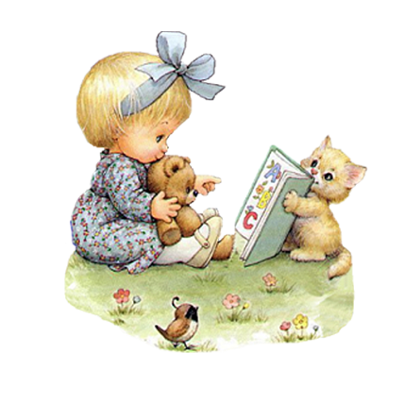
Существует три «закона» памяти.
Первый «закон» памяти – получить глубокое яркое впечатление о том, что хотите запомнить.
Второй «закон» памяти - повторение.
Третий «закон» памяти – ассоциация: хочешь запомнить факт – нужно ассоциировать его с каким-либо другим.
Развивающие игры для развития памяти.
«Запомни картинку». Ребенку предлагается любая картинка из книжки, которая имеется дома, он должен запомнить её, время запоминания 30 – 40 секунд, а затем вы убираете картинку, а ребенок должен вспомнить, что на ней нарисовано. Для лучшего припоминания можно задавать наводящие вопросы. Кто нарисован на картинке? Какого цвета его …? То есть любые вопросы помогающие вспомнить сюжет картины. Через какое-то время ребенку можно напомнить, а помнишь, мы с тобой смотрели картинку, что там было нарисовано, ты не поможешь мне вспомнить. Так ребенок втягивается в игру.
«Рисуем вместе». Очень интересна игра для всей семьи. Необходимо взять лист бумаги и рисовать на нем по очереди, но так чтобы остальные не видели, что каждый из вас рисует. Затем рисунок показывается и надо назвать, что изменилось. Сначала было легко запомнить, что изменилось в картинке, но чем больше деталей в ней становилось, тем труднее определить разницу.

Всей семьей можно поиграть в игру «Продолжи предложение». Первый играющий говорит предложение такое, чтобы его можно было дополнять словами перечислениями. НАПРИМЕР: Я увидела лису. Следующий должен повторить это предложение и добавить к нему еще одно слово. Я увидела лису, медведя. Третий, повторяя предложение, добавляет еще одно слово. Я увидела лису, медведя, волка. И так далее. Игра проводится по кругу и продолжается до тех пор, пока игроки не начнут ошибаться. Кто не смог повторить, тот выходит из игры, пока не останется один победитель.
«Незаконченные рисунки». Нарисуйте на листе бумаге предметы, так, чтобы рисунок был не закончен, и предложите ребенку закончить его.
«Белый лист». Возьмите два листа бумаги. Нарисуйте на них одинаковые геометрические фигуры. С одного листа вырежьте фигуры, а на втором закрасьте их карандашом Ребенку необходимо закрыть белыми фигурами цветные, нарисованные на листе бумаги, так, чтобы получился белый лист..
«Волшебный карандаш». Нарисуйте несколько одинаковых геометрических фигур и предложите ребенку их расколдовать с помощью карандаша, чтобы из них получились разные предметы. НАПРИМЕР: Расколдовывая кружочки их можно превратить в яблоко, солнышко, цветочек, чайник, зайчонка и так далее. Квадраты – в телевизор, шкаф, флажок, домик.
И это только малая часть игр, в которые можно играть дома.
В заключении хочется сказать, не жалейте время на игры с детьми. Ведь игры помогают ребятам развиваться, а значит это не пустая трата времени. И не научится со временем ребенок этому самостоятельно, его надо развивать, и чем раньше мы начнем его обучать, играя, тем лучше он будет учиться в школе.

Желаю Вам успехов!

Подготовил учитель-логопед
Корсакова Т.Г.

ИГРЫ ДЛЯ РАЗВИТИЯ СЛУХОВОГО ВНИМАНИЯ
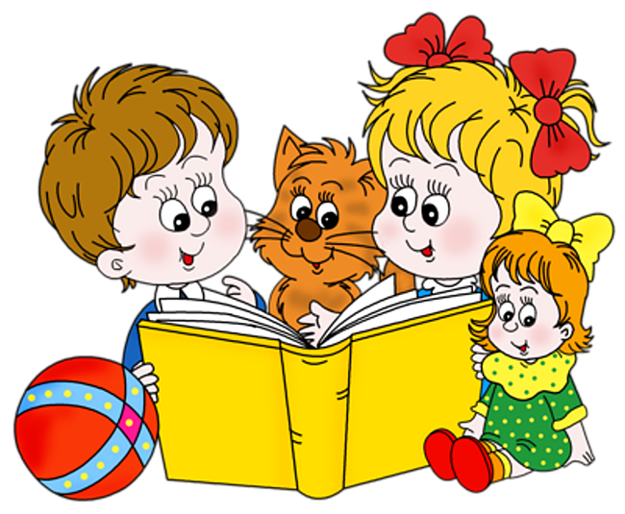

Без внимания к звучащей материи у ребенка не сформируется правильное произношение, не выработаются навыки звукового анализа. Предлагаем вашему вниманию несколько игр, способствующих развитию слухового внимания.
«Где позвонили?» Для этой игры нужны колокольчик или дудочка. Ребенку завязывают глаза. Взрослый, передвигаясь бесшумно, звонит в разных местах комнаты. Ребенок должен показать рукой направление звука. Затем целесообразно поменяться местами: звонит теперь ваш малыш, а вы угадываете направление звука.
«Скажи, что ты слышишь?». Ребенку предлагается зарыть глаза, внимательно послушать и определить, какие звуки он услышал: щебет птиц, сигнал машины, разговор прохожих, вой ветра, лай собаки. Можно устроить соревнование между детьми и взрослыми или между маленькими друзьями: кто же услышит больше звуков? Игру очень хорошо проводить на прогулке.
«Тихо – громко». Взрослый стучит бубен тихо, потом громко, потом очень громко. Соответственно звучанию ребенок выполняет разные движения. Например: под тихий звук идет на носочках, под громкий - полным шагом, под более громкий - бежит. А теперь самое время поменяться ролями, верно?

«Найди игрушку» Ребенок отворачивается, взрослый прячет игрушку. Малыш должен найти её, ориентируясь на громкость хлопков взрослого: чем ближе к игрушке, тем сильнее хлопки. Соответственно чем дальше от игрушки, тем тише хлопки взрослого. Меняемся? Хорошо!
«Петух, наседка и цыплята» Папа - петух, мама - наседка, ребенок - цыпленок. Мама стучит палочкой о стол. Сколько раз она стукнет, столько раз и должен пропищать цыпленок. Три постукивания - ПИ-ПИ-ПИ. Столько же раз кукарекает папа. Как в театре, правда?
«Кто это?» Взрослый держит в руке несколько картинок с изображением животных и птиц. Ребенок наугад вытягивает одну картинку так, чтобы дети не видели, какую именно он вытянул. Затем следует подражание криками животного и его движениями. Дети, следящие за игрой, угадывают, кого вытянул ведущий. Затем образец сличается с оригиналом - картинкой.
Поиграйте с ребенком в эти игры или игры, которые вы придумали сами. Пригласите играть с вами соседских детей, родственников. Гарантируем, вы хорошо и весело проведете время.

Желаю приятного общения!
Подготовил учитель-логопед
Корсакова Т.Г.

РОЛЬ СКАЗКИ В РАЗВИТИИ И ВОСПИТАНИИ РЕБЕНКА
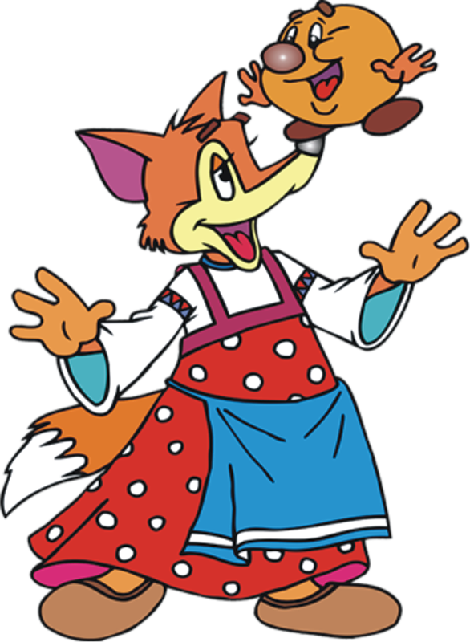

Дети черпают из сказок множество познаний: первые представления о времени и пространстве, о связи человека с природой, с предметным миром, сказки позволяют ребенку увидеть добро и зло.
Сказка для ребенка – это не просто вымысел, фантазия, это особая реальность мира чувств. Сказка раздвигает для ребенка рамки обычной жизни. Слушая сказки, дети глубоко сочувствуют персонажам, у них появляется внутренний импульс к содействию, к помощи, к защите.
В дошкольном возрасте восприятие сказки становится специфической деятельностью ребенка (помимо игры и изобразительной деятельности), обладающей невероятно притягательной силой, позволяющей ему свободно мечтать и фантазировать.
Трудно отрицать роль сказок, художественных произведений и в развитии правильной устной речи. Если говорить традиционно, то тексты расширяют словарный запас, помогают строить диалоги, влияют на развитие связной речи. Но помимо всех этих, пусть и узловых, задач не менее важно сделать нашу устную и письменную речь эмоциональной, образной, красивой.
Не достаточно просто прочитать сказку. Чтобы ребенок ее лучше запомнил, нужно помочь ему понять ее, пережить вместе с героями различные ситуации.
Для того, чтобы ребенку было легче запомнить сказки и после рассказывать их, можно использовать различные дидактические игры. Так же эти игры очень хорошо помогают в развитии творческого воображения, фантазии, связной монологической и диалогической речи. Предлагаю рассмотреть некоторые из них.
«Встречи героев». Ребенку читается сказка по желанию. После прочтения ему предлагаются изображения двух героев из сказки. Задача ребенка состоит в том, что ему нужно вспомнить, что говорили герои друг другу и озвучить диалог. Можно предложить героев, которые в сказке не встречаются. Например, в сказке «Колобок» не встречаются друг с другом заяц и медведь. Но что бы они могли сказать друг другу при встрече?

«Звукорежиссеры». Эта игра также направлена на развитие устной связной речи, помогает лучше запоминать последовательность действий сказки и ее сюжет.
После прочтения сказки, рассмотрите иллюстрации к ней. Предложите своему малышу «озвучить» картинку. Пусть он вспомнит, что говорили герои в данный момент, какие действия выполняли. Также для этой игры можно использовать и фрагменты мультфильмов по одноименным сказкам. Выключите звук, и пусть ребенок озвучивает ход событий.

«Новые сказки». Основными задачами данной игры является развитие творческого воображения, фантазии связной речи. Возьмите хорошо знакомую сказку. Вспомните последовательность событий в ней, уточните, где происходит действие, какие герои встречаются. И вдруг в сказке что-то стало по-другому: изменилось место действия или появился новый герой. Например, в сказке «Репка» изменим место действия и отправим всех героев на стадион или в кино. А что произойдет, если там появится еще и злой волшебник или бабочка. Вариантов множество.
Когда ребенок научится работать со сказкой, будет в ней хорошо ориентироваться, разбирать поступки героев, оценивать их, он сможет эту модель перенести в реальную жизнь, исправить какую-то ситуацию. Сказки развивают образное и логическое мышление ребенка, его творческие способности, речь, знакомят детей с миром природы и помогают подготовить их к школе.
Подготовил учитель-логопед
Корсакова Т.Г.

СОВЕТЫ ЛОГОПЕДА ЗАБОТЛИВЫМ РОДИТЕЛЯМ

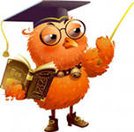
Если комплексно рассматривать советы логопеда родителям дошкольников, здесь представлены наиболее важные из них. К советам логопеда всегда следует прислушиваться, так как советы логопеда смогут помочь и Вам, и Вашему ребенку. Надеюсь, что мои советы логопеда родителям дошкольников придутся Вам весьма кстати.
- Никогда не жалейте ребенка из-за того, что он не такой как все.
2. Дарите ребенку свою любовь и внимание, но не забывайте, что есть и другие члены семьи, которые тоже в них нуждаются.
3. Не смотря ни на что, сохраняйте положительное представление о своем ребенке.
4. Организуйте свой быт так, чтобы никто в семье не чувствовал себя "жертвой", отказываясь от своей личной жизни.
5. Не ограждайте ребенка от обязанностей и проблем. Решайте все дела вместе с ним.
6. Предоставьте ребенку самостоятельность в действиях и принятии решений.
7. Следите за своей внешностью и поведением. Ребенок должен гордиться Вами.
8. Не бойтесь отказать ребенку в чем-либо, если считаете его требования чрезвычайными.
9. Чаще разговаривайте с ребенком. Помните, что ни телевизор, ни радио не заменят ему Вас.
10. Не ограничивайте ребенка в общении со сверстниками.
11. Чаще прибегайте к советам педагогов и психологов.
12. Общайтесь с семьями, где есть дети. Передавайте свой опыт и перенимайте чужой.
13. Помните, что когда-нибудь ребенок повзрослеет и ему придется жить самостоятельно, готовьте его к будущей жизни, говорите о ней.
Подготовил учитель-логопед Корсакова Т.Г.

КАК УЧИТЬ СТИХИ С ДОШКОЛЬНИКАМИ
С самого раннего возраста дети любят слушать стихи, пытаются их пересказать и даже запомнить. Малыши с удовольствием разучивают народные песенки, шутки, прибаутки, которые отличаются краткостью стиха и простым, четким ритмом, а их герои знакомы детям.
В педагогике разработаны методические рекомендации по заучиванию стихотворных текстов, использовать которые необходимо с учетом речевых особенностей ребенка:
- Читайте дважды каждое новое стихотворение.
- Затем читайте отдельно каждую строчку, а ребенок пусть повторяет.
- Далее побеседуйте по содержанию стихотворения – это поможет ребенку уяснить основную мысль.
- Выясните, какие слова непонятны и объясните их смысл в доступной форме для вашего ребенка.
- При заучивании можно отхлопывать ритм стиха, сохраняя выразительность чтения.
- Читайте стихотворение по ролям – такой прием близок к игре-драматизации и воспринимается детьми с большим интересом.
- Сопровождайте чтение стихотворения игрой.
- Во время чтения выкладывайте соответствующие картинки – это будет подсказкой при воспроизведении стиха наизусть.
- В целях повторения и лучшего запоминания выученных стихов можно выставить несколько картинок или игрушек, а ребенок будет вспоминать про каждую из них стихотворение.
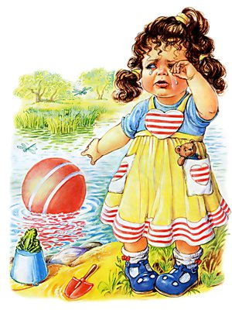
Подготовил учитель-логопед Корсакова Т.Г.

